COLEGIO TÉCNICO DISTRITAL PAULO FREIRE – USME
GUÍA DE ENTREGA Especialidad: Sistemas
Marco Referencial
La página web para la venta y comercialización de mochis se fundamenta en aspectos teóricos, conceptuales y legales que permiten comprender la importancia del comercio electrónico y el desarrollo web en la actualidad.
- Aspecto Teórico: La propuesta se basa en la experiencia de usuario, buscando ofrecer una navegación sencilla, rápida y atractiva para los clientes, facilitando el proceso de compra y mejorando la interacción con la plataforma digital.
- Marco Conceptual: Incluye términos fundamentales relacionados con el proyecto, como Comercio Electrónico (E-commerce), HTML5 y CSS3, tecnologías utilizadas para la creación y diseño de la página web. También se define el concepto de "mochi" como un producto innovador dentro del mercado gastronómico.
- Marco Legal: El proyecto se desarrolla bajo normas colombianas que garantizan la protección de los usuarios y la transparencia en las ventas digitales, destacando la Ley 1581 de 2012 (Protección de Datos Personales) y la Ley 1480 de 2011 (Estatuto del Consumidor). Estas normas permiten brindar seguridad y confianza a los clientes durante el uso de la plataforma.

Desarrollo De La Propuesta
Diseño de la Página
La página web emplea dos tipos de lenguajes fundamentales: HTML y CSS. HTML se encarga de crear la estructura y organizar el contenido del sitio web, mientras que CSS le da estilo, estética visual y diseño adaptable. El objetivo principal es brindar una excelente experiencia al usuario al momento de consultar productos y realizar compras por internet. Por esta razón, se tomó como referencia la implementación de una base de E-commerce, facilitando la navegación y el proceso de selección de los distintos sabores disponibles.

Diagrama de flujo.

INICIO

ATRACCION
Marketing digital
Publicidad en redes sociales

INTERFAZ DE VENTA
Página web
- HTML
- Diseño en CSS

CONVERSION
Selección de catalogo
Carrito y compra

¿Compra realizada?

Si
No

LOGISTICA
Gestión del pedido y entrega
Intentar
Nuevamente

ANALISIS
Procesamiento de ventas y preferencias

OPTIMIZACION
Mejorar publicidad y pagina web

FIN

Construcción del Prototipo
La página web de Mochilandia se construyó usando el programa Visual Studio Code. Para organizar todo el texto, las fotos y las partes de la página se utilizó HTML5. Para la parte visual (colores, letras y formas) se usó CSS, que es una herramienta que facilita el diseño y la apariencia visual. En ese archivo se guardaron los colores oficiales de la marca, como el rosado (#FF8EAF), el rojo fresa (#FF5376) y el amarillo durazno (#FFB03A), además del tipo de letra de los títulos y algunos efectos de movimiento.
A continuación, se explica de forma sencilla cómo se armó cada parte de la página web:
https://deisy12p.github.io/Mochilandia/

Encabezado y Menú de Navegación (Header)
Es la barra superior de la página que se queda fija en la pantalla cuando se desliza hacia abajo.
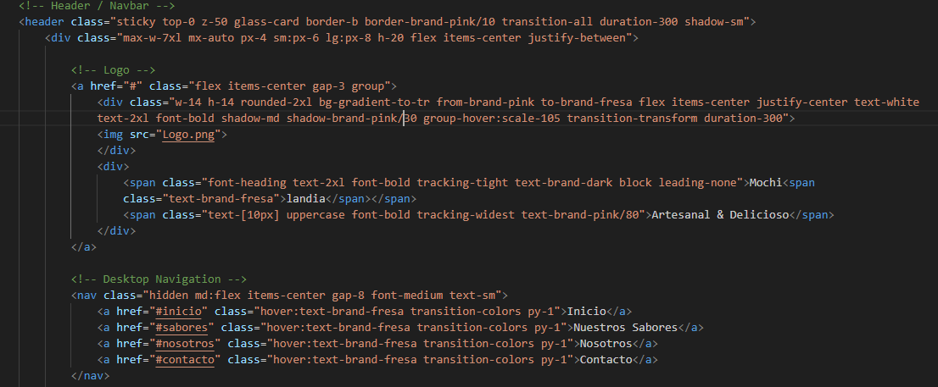
- Estructura en HTML: Se creó con la etiqueta de encabezado (<header>). Lleva la imagen del logo oficial (Logo.png) al lado del nombre "Mochilandia". Contiene un menú (<nav>) con cuatro botones principales (Inicio, Nuestros Sabores, Nosotros y Contacto) y un botón resaltado para hacer pedidos. También se le puso un botón especial con icono de tres rayitas para que, al abrir la página desde un celular, se despliegue un menú pequeño adaptado a pantallas pequeñas.

- Diseño en CSS: Se le aplicó un estilo visual que le da un aspecto transparente como de vidrio borroso con un borde rosado suave. Además, se programó una orden sencilla en JavaScript para que el menú de celular se abra y se cierre al tocar el botón de las tres rayitas.
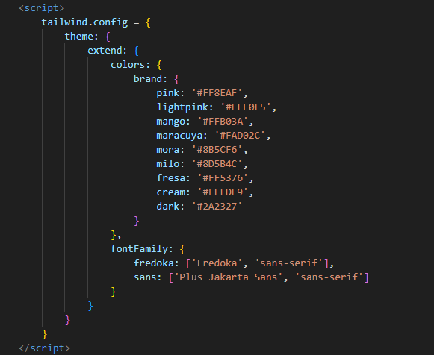

Sección 1: Inicio de la Página (Hero Section)
Es la primera pantalla que ve el cliente al entrar al sitio web.
- Estructura en HTML: Se armó dentro de la sección de inicio (<section id="inicio">). En el lado izquierdo tiene un pequeño aviso decorativo, el título principal (<h1>) escrito con letras de colores, una frase corta explicando el producto, dos botones (Ver Sabores y Contactar Ahora) y tres datos destacados (100% Artesanal, Gluten Free y 5 Sabores Exclusivos). En el lado derecho se colocó una tarjeta visual con la foto del producto.
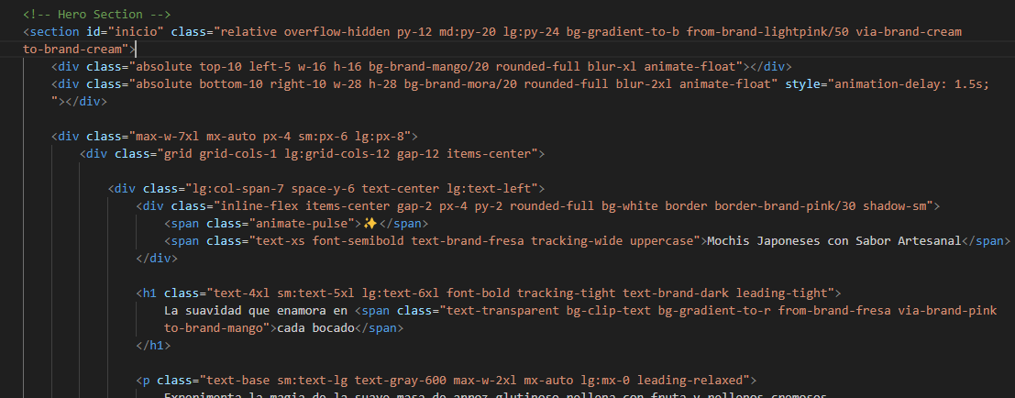

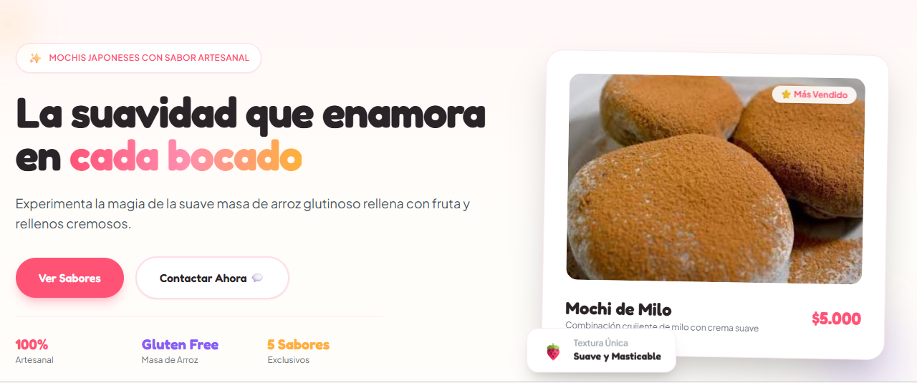
- Diseño en CSS: El fondo combina tonos rosados claros y crema. Se agregó un efecto de movimiento para que unas figuras de colores fuesen flotando suavemente en el fondo. En la tarjeta de la derecha se creó un código automático en JavaScript que va cambiando solo la foto, el nombre y la descripción de los 5 mochis cada 4.5 segundos para mostrar toda la variedad.
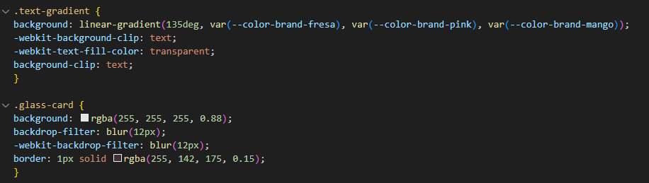
Sección 2: Menú de Sabores (Nuestros Sabores)
Es el catálogo donde se muestran todos los mochis que están a la venta.
- Estructura en HTML: Se hizo dentro de la sección de sabores (<section id="sabores">) organizada en tres columnas para computadores y en una sola columna para celulares. Se crearon cinco tarjetas independientes para los productos:
  - Durazno: Con una etiqueta amarilla de sabor tropical, estrellas que indican qué tan dulce es y la explicación del relleno.
  - Maracupiña: Con etiqueta de sabor cítrico, indicador de acidez y estilo refrescante.
  - Mermelada de mora: Con etiqueta de fruta silvestre, foto de la masa morada y descripción.
  - Milo: Con etiqueta de textura crujiente, color café y detalle del relleno de chocolate.
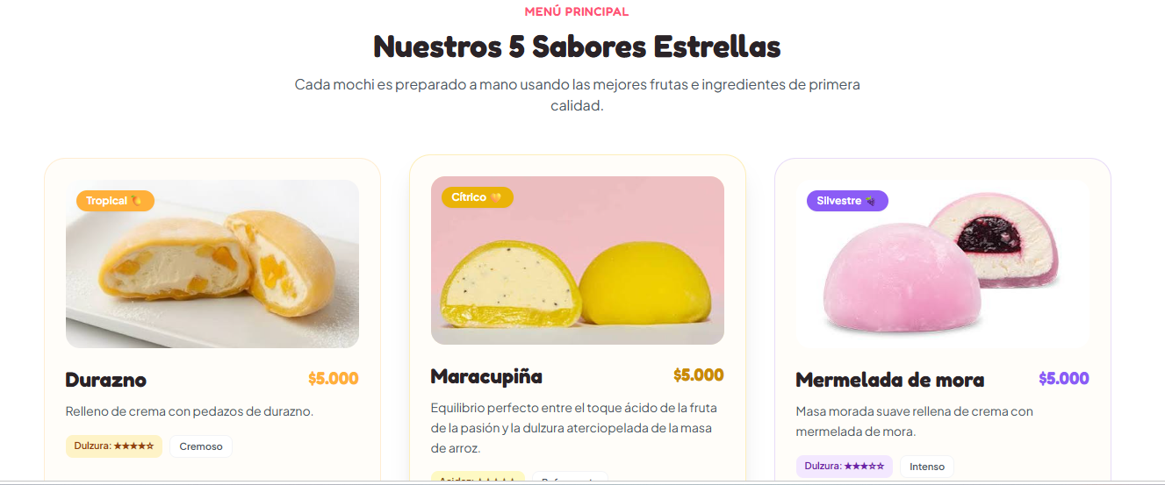
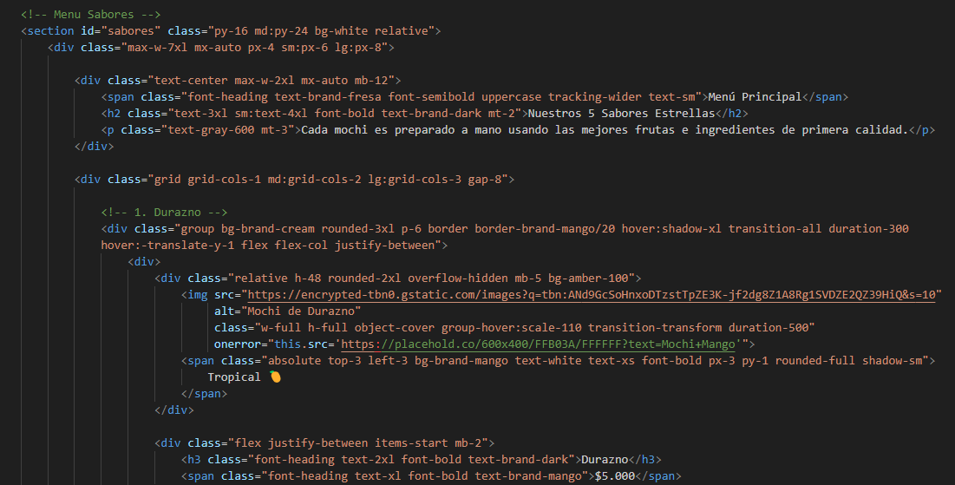
  - Mermelada de fresa: Con etiqueta de sabor clásico, indicador de dulzura y masa rosada.

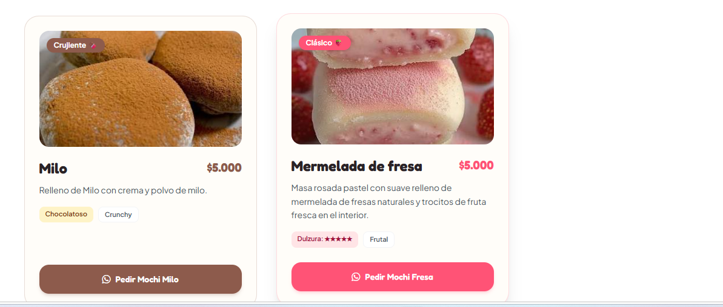
- Diseño y Función de Pedidos: Cada tarjeta tiene un efecto que la levanta suavemente cuando se pasa el ratón por encima. Para facilitar las compras, al tocar el botón de pedir un mochi, una función en JavaScript lee el nombre del sabor elegido y abre automáticamente el chat de WhatsApp del negocio (+57 322 7545 927) con el mensaje listo para enviar.
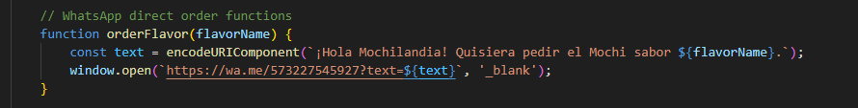

Sección 3: Nosotros (Información de la Empresa)
Sección dedicada a contar la historia de Mochilandia y cómo se preparan nuestros postres.
- Estructura en HTML: Se hizo en la sección de nosotros (<section id="nosotros">) dividida en dos partes. A la izquierda se puso la foto del logo (Logo.png) con una pequeña tarjeta sobre la técnica tradicional. A la derecha se redactaron los textos sobre la empresa, explicando que la masa se hace con harina de arroz glutinoso para que quede suave y que se utilizan frutas naturales).
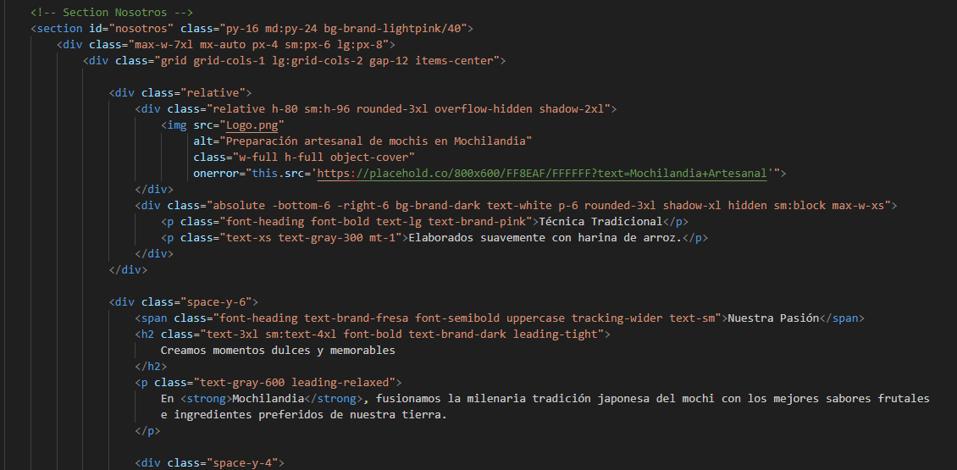
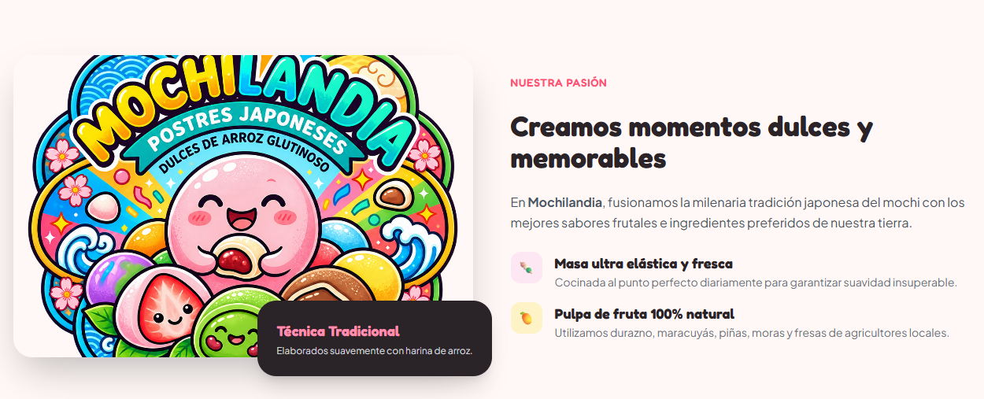
- Diseño en CSS: Se colocó un fondo rosado muy suave y la información se organizó en cuadros blancos con esquinas redondeadas e iconos pequeños para que el texto sea fácil de leer.
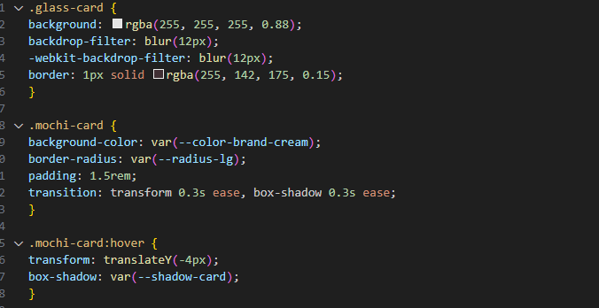

Sección 4: Contacto y Puntos de Atención
Es la parte donde se entregan los datos para que los clientes puedan comunicarse o ubicar el local.
- Estructura en HTML: Dentro de la sección de contacto (<section id="contacto">) se armaron tres tarjetas principales:
  - WhatsApp Directo: Con un botón verde que lleva directo al número celular (+57 322 7545 927).
  - Punto de Entrega: Muestra la ubicación en el Colegio Paulo Freire, Usme.
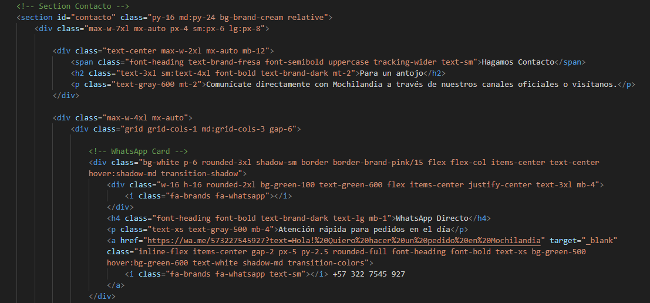
  - Horario de Atención: Indica que se atiende de Lunes a Domingo de 11:00 AM a 8:30 PM. En la parte inferior se colocaron botones con iconos para ir a las redes sociales de la marca (Instagram, TikTok y Facebook).

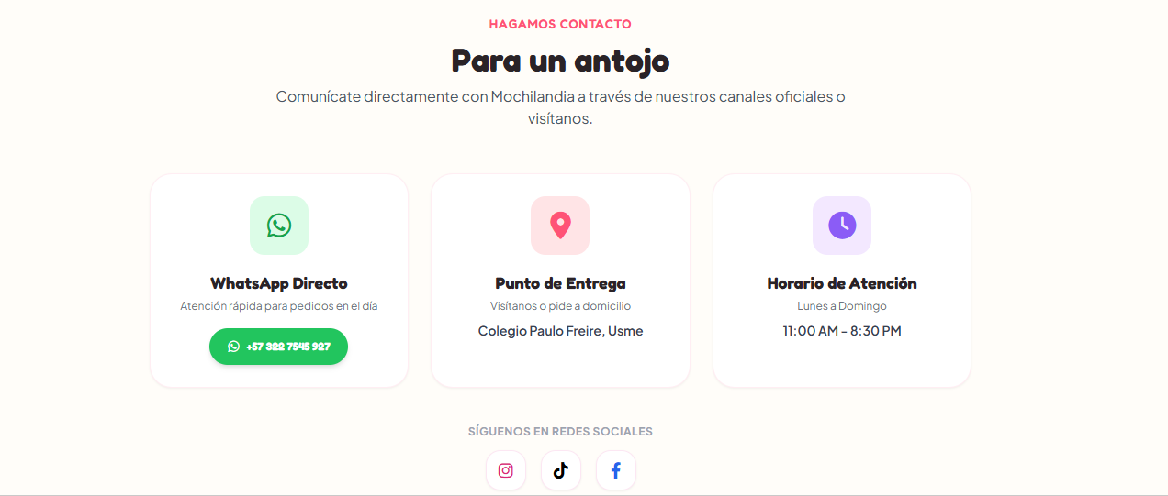
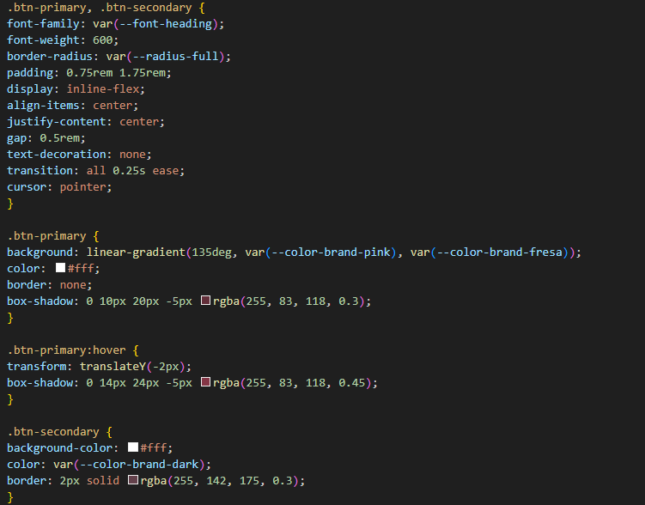
- Diseño en CSS: Se usaron cuadros blancos con bordes rosados delgados y sombras al pasar el ratón, aplicando los colores característicos a los botones de cada red social.

Pie de Página (Footer)
Es la parte final que cierra la página web en la parte inferior de la pantalla.
- Estructura en HTML: Se creó usando la etiqueta de pie de página (<footer>) sobre un fondo de color oscuro. Se dividió en tres columnas: la primera tiene un resumen de Mochilandia, la segunda la lista de los 5 sabores con emojis y la tercera los enlaces directos para subir a las distintas partes de la página. Al final lleva la frase de derechos reservados del año 2026.
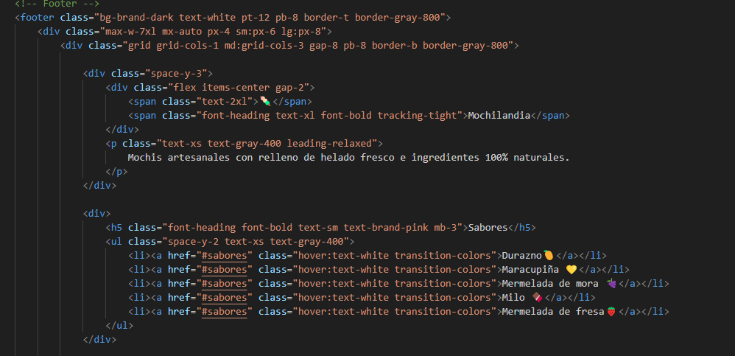
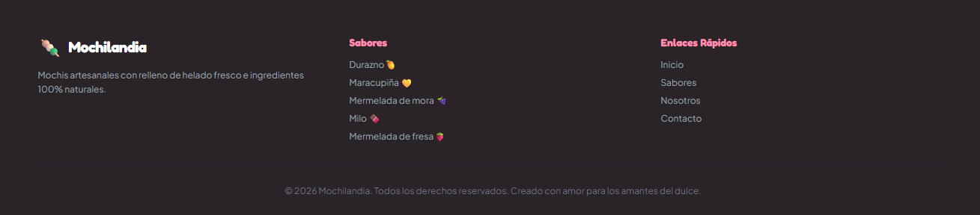

- Diseño en CSS: Se usaron letras de color gris claro sobre el fondo oscuro para que se puedan leer bien, agregando un efecto para que las letras cambien a color blanco brillante cuando el usuario pasa el ratón por encima.
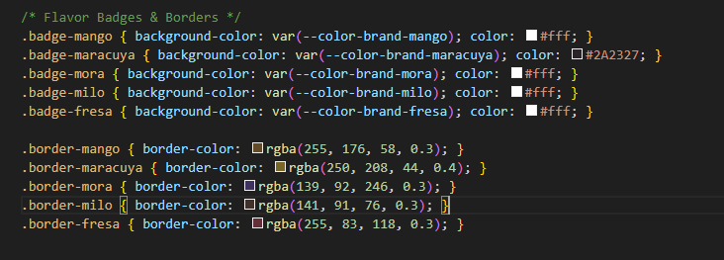

Pruebas y mejoramiento
# | Error encontrado | Causa del problema | Corrección realizada | Resultado obtenido
1 | Fotos del catalogo desalineadas y diferente tamaño | Las imágenes tenían dimensiones originales distintas en el código HTML | Se ajustan las reglas de ancho fijo y adaptación de la imagen | Catalogo visualmente parejo y ordenado
2 | Las imágenes y elementos flotantes se veían estáticos y sin dinamismo. | Ausencia de reglas de animación @keyframes en las tarjetas y elementos del sitio. | Se crearon las animaciones @keyframes float, bounceSlow y pulseGlow en el archivo CSS. | Elementos visuales con efectos flotantes suaves que mejoran la experiencia de usuario.
3 | Elementos visuales con efectos flotantes suaves que mejoran la experiencia de usuario. | Falta de una clase dedicada para aplicar degradados de fondo al texto. | Se programó la clase .text-gradient con background: linear-gradient() y -webkit-background-clip: text. | Encabezado principal con texto en degradado colorido y atractivo.

Nota: Elaboración propia, 2026

Manual de usuario o funcionamiento
- Explorar el sitio: Usa el menú de la parte superior para ir directo a la sección que deseas (Inicio, Nosotros, Productos o Contacto). La página te llevará de forma fluida al lugar seleccionado.

- Consultar el catálogo: En la sección Productos, pasa el cursor sobre cada tarjeta de mochi para ver el sabor, la presentación, el precio y detalles como "Más Vendido" o "Suave y Masticable".

- Conocer la marca: Visita el apartado Nosotros para leer sobre la historia, misión y valores que caracterizan a Mochilandia.

- Hacer un pedido: Ve a la sección Contacto, presiona el botón de WhatsApp y comunícate para completar el pedido que deseas realizar.

CONCLUSIONES Y RECOMENDACIONES
- Conclusiones
- Cumplimiento de Objetivos: Se diseñó y maquetó exitosamente la interfaz web para la empresa Mochilandia, logrando estructurar una plataforma atractiva que comercializa y promociona la variedad de mochis artesanales mediante estándares modernos de HTML5 y CSS3.

- Resultados Obtenidos y Funcionamiento del Prototipo: El prototipo desarrollado cumple de forma óptima con la presentación del catálogo visual mediante tarjetas organizadas, enlaces de navegación funcionales y un formulario de pedidos estructurado que garantiza la validación de los datos ingresados.

- Aprendizajes del Proyecto: El desarrollo de la página web permitió aplicar de forma práctica los conocimientos de diseño y construcción web. Se logró estructurar el sitio de manera organizada mediante HTML y darle identidad visual con CSS, consiguiendo que la combinación de colores, tipografías y botones ofrezca una navegación atractiva, cómoda y sencilla para los usuarios de Mochilandia.
BIBLIOGRAFIA
Ceballos Sierra, F. J. (2018). Aprenda HTML5 y CSS3. Ra-Ma Editorial.https://www.ra-ma.es/libro/aprenda-html5-y-css3_88636/ Libro impreso y digital que explica los fundamentos de la estructura HTML y las reglas de diseño en CSS para sitios web.
MDN Web Docs. (2025). Guía de maquetación en CSS: Flexbox. Mozilla Developer Network. Documentación técnica oficial utilizada para aprender a organizar y alinear correctamente las tarjetas de productos en la página.
MDN Web Docs. (2025). Documentación oficial de HTML: Lenguaje de marcado de hipertexto. Mozilla Developer Network.
https://developer.mozilla.org/es/docs/Web/HTML Manual de referencia sobre el uso de etiquetas, texto, imágenes y formularios dentro del código HTML5.
World Wide Web Consortium (W3C). (2023). CSS Flexible Box Layout Module Level 1. W3C Recommendation. https://www.w3.org/TR/css-flexbox-1/
Estándar internacional que define las reglas oficiales para crear diseños web flexibles y modernos.
W3Schools. (2025). HTML y CSS: Introducción al diseño web adaptativo (Responsive Web Design). W3Schools Online Web Tutorials.
https://www.w3schools.com/css/css_rwd_intro.asp
Guía práctica con ejemplos interactivos para lograr que la página se ajuste bien en computadores y teléfonos celulares.

